LearnOSM

Iniciando no OpenStreetMap
Neste capítulo aprenderemos passo a passo como navegar no site do OpenStreetMap, a ver e imprimir mapas, e como criar uma conta de usuário. Depois de ter o seu próprio nome de usuário e senha, você poderá adicionar os primeiros pontos ao mapa.

Visite o Site Web do OpenStreetMap
- Certifique-se de que tem o computador ligado e que está conectado à Internet.
- Para visitar o site web do OpenStreetMap, você vai precisar abrir o navegador web. Inicie o seu navegador - Firefox, Chrome, Opera, ou Internet Explorer.
- Na barra de endereços no topo da janela, introduza o seguinte texto:
www.openstreetmap.org
- Quando a página terminar de carregar, deverá ver algo semelhante a isto:
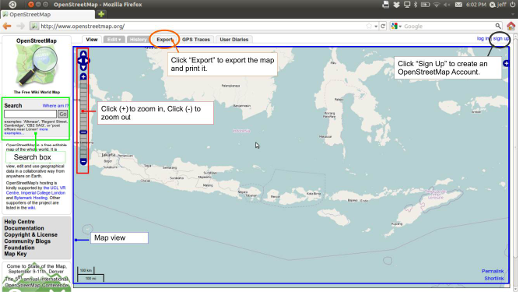
Site web do OpenStreetMap com algumas funções principais listadas

Navegar no Mapa
- A coisa principal que deverá ver é o mapa. Mova o mapa clicando nele com o botão esquerdo do seu rato (mouse), mantendo o botão pressionado, e movendo o rato (veja a figura abaixo).
- Se tiver um rato com roda de “scroll”, aumente e reduza a visualização do mapa (zoom) girando a roda. Se não tiver uma roda de “scroll” utilize os botões + e - no canto superior direito do mapa. veja figura abaixo).
- Para procurar um lugar, clique com o botão esquerdo na caixa legendada com “Buscar” do lado esquerdo da página (ver figura acima). Escreva o nome da sua localidade e pressione “Enter”. Uma janela deverá parecer à esquerda do mapa com os resultados da pesquisa. Clique no texto da localização que pareça ser a mais provável. O mapa mover-se-á automaticamente para a localização escolhida.
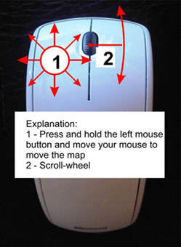
Navegação com o Rato

Gravar uma imagem do Mapa
- Se quiser gravar uma imagem a partir do OpenStreetMap, que possa imprimir facilmente, siga estas instruções.
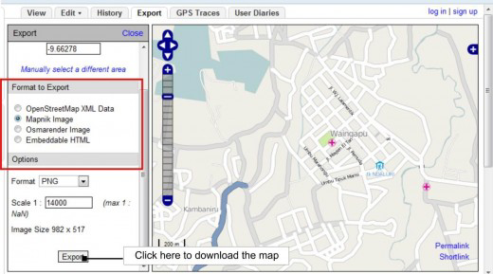
Exportando um mapa
- Ainda acima da janela do mapa, clique no botão “Exportar”. Um novo painel aparecerá ao lado do mapa.
- Na nova janela, certifique-se que o botão ao lado de “Mapnik Image” está selecionado.
- Clique “Exportar” que está embaixo no painel. Será iniciada uma descarga de ficheiro (download). Grave o ficheiro (arquivo) no seu computador.
- Abra o ficheiro que descarregou. Se quiser imprimir o mapa, pode selecionar “Imprimir” (Print em versões em inglês) a partir do menu “Ficheiro” (“File”). Garanta previamente que o computador está ligado a uma impressora.

Criar uma Conta OpenStreetMap
- Agora que viu como a página principal funciona, pode registar-se para ter um nome de utilizador e palavra chave e fazer as suas primeiras adições ao mapa.
- Volte à página web do OpenStreetMap. Clique em “Registrar” no canto superior direito da página.
- Deverá ver uma nova página com o aspecto da imagem seguinte:
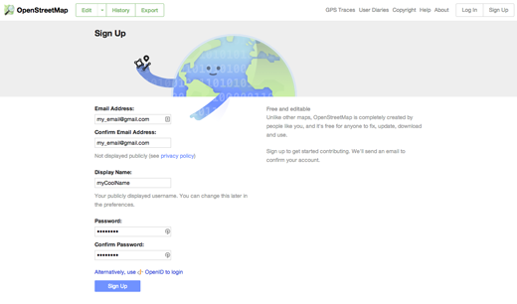
Registrando uma conta no OpenStreetMap
- Existem cinco caixas nesta página que devem ser preenchidas para criar uma conta no OSM.
- Escreva o seu endereço de email nas duas primeiras caixas. Você deve preencher o mesmo endereço de email nas duas caixas (serve para detectar possíveis enganos de escrita). Mais tarde, você necessitará abrir o seu email para confirmar o registro da conta no OpenStreetMap.
- Na terceira caixa, escreva o nome de usuário que gostaria de ter. Você não poderá escolher um nome que outro utilizador já tenha escolhido, seja criativo. Se você tentar introduzir algo muito simples, como o seu primeiro nome, é provável que alguém já o tenha registado (mas pode sempre tentar!).
- Escreva uma senha nova na quarta e quinta caixas. Deverá preencher a mesma senha nas duas caixas (novamente serve para despistar possíveis erros de digitação). Não precisa de ser a mesma senha da sua conta de email.
- Talvez você queira escrever o nome de usuário e senha em algum lugar para não os esquecer da próxima vez que for utilizar o site.
- Depois de ter completado todas as caixas, clique em “Continue” na parte inferior da página.
- Se existir algum problema, pode aparecer uma mensagem de erro. Verifique se o email está igual nas duas primeiras caixas e se a senha é igual nas duas caixas de baixo. Se a terceira caixa estiver destacada de vermelho, significa que alguém já registrou o nome de usuário que você escolheu. Assim, você deverá tentar introduzir um nome diferente.
- A seguir você verá uma página que mostra os termos de contribuição, que necessitará de aceitar de forma a poder criar uma conta OSM. Basicamente, o acordo afirma que você não poderá adicionar dados ao OpenStreetMap que sejam retirados de outros mapas, a não ser que tenha autorização clara para o fazer. O acordo também explica como as suas contribuições para o OSM podem ser utilizadas. Dados introduzidos no OSM tem uma licença ODbL para a base de dados e DbCL para os conteúdos, o que significa essencialmente que qualquer um pode utilizar os dados como quiser, mas ninguém pode se apoderar dos dados e afirmar que são seus. Todos devem declarar de forma clara a proveniência do OSM, e devem manter os dados livres e abertos.
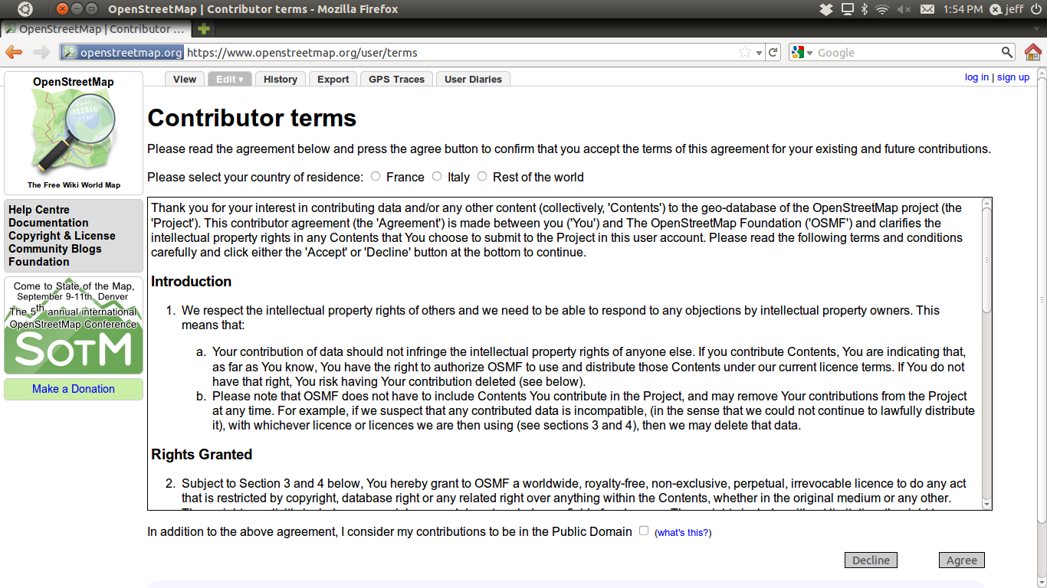
Termos Legais para criar conta no OSM
- Também há a opção de declarar as suas contribuições como domínio público, o que significa que qualquer um pode fazer o que quiser com os seus dados, sem qualquer tipo de restrições. Se quiser tornar as suas edições domínio público, clique na caixa na parte inferior da página, junto a “Domínio Público”.
- Para aceitar o acordo, clique em “Concordo” na parte de baixo da página.
- Abra uma janela separada no seu navegador de internet e verifique sua conta de email.
- Se tudo estiver ocorrido bem durante o registo da conta OSM, deverá ter um email do OpenstreetMap na sua caixa de entrada. Abra essa mensagem proveniente do OSM, a qual deverá ser semelhante à imagem abaixo. Clique no link que está identificado abaixo, para confirmar o seu registo de conta OSM:
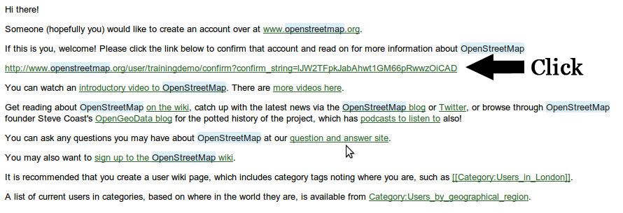
Confirmando a sua conta OpenStreetMap
- Uma nova janela deverá abrir, na página do OSM. Se tudo ocorreu bem, deverá ter uma conta OSM ativa!
- Na página web do OpenstreetMap, clique em “Entrar” no canto superior direito. Introduza o seu nome de usuário do OSM e a sua senha e pressione “Enter”. Você deverá ficar com o seu acesso ativo e deverá ver o seu nome de usuário no canto superior direito da página (onde antes estava o “Entrar”).
- Se está é a primeira vez que você entra na página OSM como usuário, verá uma página onde pode mudar a configuração do seu perfil de usuário. Você pode editar os dados se quiser, mas não é obrigatório. Para voltar ao mapa, clique no link “Ver” no topo da página.

Adicionando os Primeiros Pontos
- Agora que você entrou com o seu nome de usuário no site do OpenStreetMap, pode utilizar o editor Potlatch para adicionar o seu primeiro ponto no mapa.
- Para poder utilizar o editor, é necessário ter a aplicação Adobe Flash instalada no seu navegador. Se não estiver instalada deverá ver um erro quando tentar editar. Se isso acontecer, vá a http://get.adobe.com/flashplayer/ e siga as intruções para instalar o Flash.
- Mova o mapa para um lugar que você conheça bem, tal como o bairro onde você mora ou trabalha (se ainda não existir nenhum dado desse local, procure no mapa um local com dados que lhe seja familiar).
- Amplie (zoom) uma zona onde queira adicionar um ponto ao mapa.
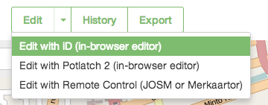
Começe a Editar
- Acima do mapa, no lado esquerdo, existe um link com o nome “Editar”. Passe com o cursor do mouse por cima deste botão, mas não clique. Você deverá ver um menu com uma lista de opções.
- Clique “Edite com Potlatch 2 (editar no navegador)”. Se clicar diretamente no link “Editar” sem esperar pelo menu, essa é a opção que é escolhida por padrão.
- O editor online do OpenStreetMap deverá abrir.
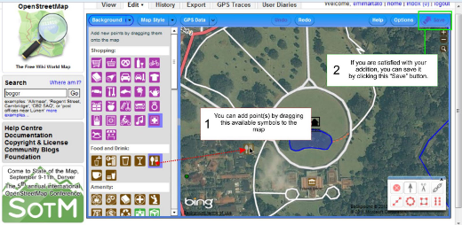
Editando com o Potlatch dentro do navegador web
- Você pode adicionar um ponto (estes pontos vão corresponder a locais como lojas, restaurantes, igrejas, escolas, etc) ao mapa clicando em um símbolo à esquerda e arrastando-o para o mapa. Depois de ter adicionado o ponto e estiver satisfeito com a sua localização (você pode modificar a posição deste depois de o ter posicionado no mapa), clique em “Salvar” no canto superior direito.
- Quando clicar em “Salvar” as suas edições serão gravadas para o OpenStreetMap. Retorne à página principal do OSM clicando na etiqueta “Ver” no topo da página. Você poderá agora visualizar as edições que você fez no mapa. Se não vir as edições experimente “atualizar” a página pressionando as teclas CTRL+r no teclado.
- NOTA: Se não tiver certeza de estar adicionando o(s) ponto(s) no local correto, não clique em “Salvar”! Você pode brincar e testar a utilização do editor Potlatch, mas não salve as suas modificações.

Sumário
Parabéns! Se tudo ocorreu bem, você agora está cadastrado no OpenStreetMap, aprendeu a navegar na página web do OSM e teve o seu primeiro contato com a adição de pontos no mapa.
No próximo capítulo, instalaremos um editor “desktop” para o OpenStreetMap (aplicação instalada localmente no seu computador), chamado JOSM, e aprenderemos como desenhar mapas e adicionar locais com símbolos no mapa.
Este capítulo foi útil? Conte-nos e ajude a melhorar os guias!
- learnosm@hotosm.org
- @learnOSM
- Hosted on Github
CC0
Official HOT OSM learning materials

